实验7：JavaScript高级应用
1、实验目的：掌握JavaScript基本控制结构的编程方法，学会使用系统内部函数
2、实验要求：用分支、循环、多分支结构实现JavaScript代码编程，用自定义函数实现相关程序功能，使用DIV+CSS编程，系统常用函数的应用
3、实验内容：

（1） 区间内整数的阶乘累加器

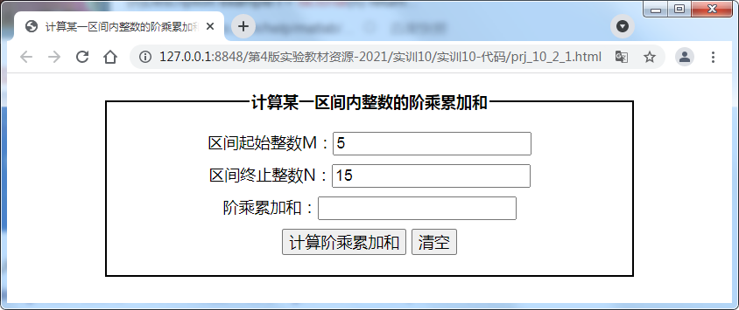
图1 计算∑N！初始页面
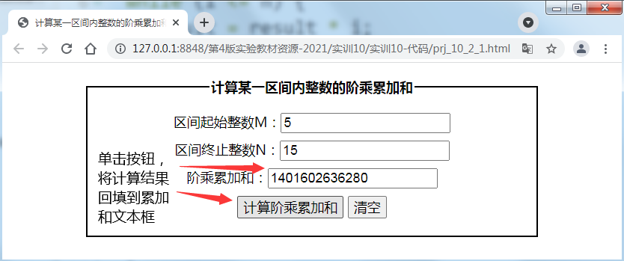
图2 计算∑N！结果页面

要求：
- 区间起始整数和终止整数必须大于等于0。
- 当区间起始整数比终止整数大的时候，可以自动纠正。

（2）统计英文字符出现的频次
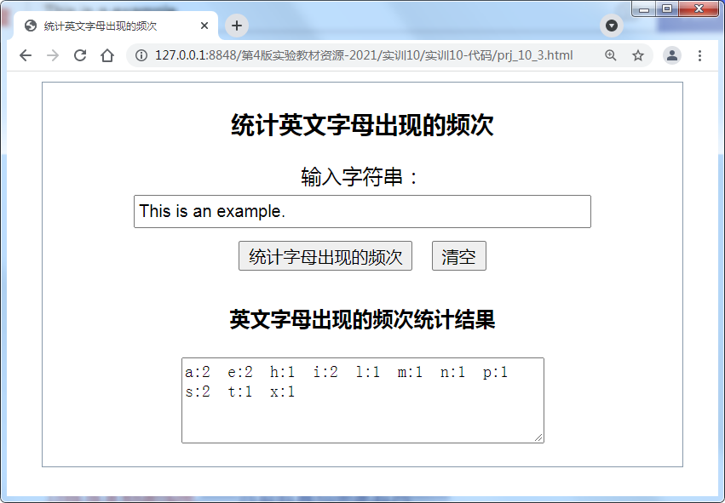
图3 英文字母出现频次统计页面

要求：
- 仅能输入包含英文单词的句子。
- 句子中的英文字母统一转换为小写后再进行统计。

